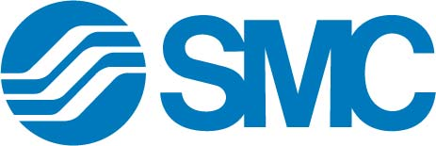

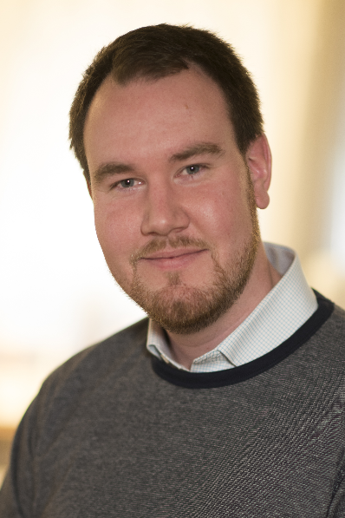
Mattias Sundberg ny säljare SMC Pneumatics Borlänge
SMC växer och på kontoret i Borlänge har nu Mattias Sundberg tagit plats som säljare. Han kommer senast från Euromaint Rail AB där han hade rollen som tekniker.

Hur kom det sig att du kom började på SMC?
Efter 9 år inom järnvägen var det dags för lite förnyelse. SMC hade en utmanande tjänst att erbjuda i ett expanderande företag. Med ett nytt kontor i Borlänge kändes det kul och utmanande att få vara med från början och forma vår region.
Vad innebär din nya tjänst och vilka är dina största utmaningar i arbetet?
Att få möta kunder och hjälpa till med att utveckla deras automationsbehov, visa våra innovativa lösningar och hjälpa till med teknisk kompetens. SMC växer i snabb takt och framtidsutsikterna ser ljusa ut. Kompetensen hos dom fantastiska kollegorna gör SMC till ett attraktivt företag att jobba åt och med SMC:s väldigt breda produktutbud finns det bra möjligheter.

Namn: Mattias Sundberg
Ålder: 29 år
Tidigare arbete: EuroMaint Rail AB
Utbildning: SAM Gymnasium, interna tekniska utbildningar EuroMaint

Kontakt: masu@smc.nu / 0708-60 20 15

Dina senaste två jobb och titel:
EuroMaint Rail AB, Tekniker

LinkedIn adress: https://se.linkedin.com/in/mattias-sundberg-5250b211a

SMC Pneumatics, Ekhagsvägen 29-31 / www.smc.nu / 08- 603 12 00 / order@smc.nu
LinkedIn / Facebook / Instagram: smcautomation

